SSI, niveau Terminale
ETUDE DU SYSTEME TECHNIQUE : STORE SOMFY
Problématique sociétale : comment se protéger du soleil ou de la pluie ?
Système étudié : store automatique Somfy

Site de ressources : http://mrt2.ddns.net/doku2017/doku.php?id=tssi-_retour_sur_la_premiere

TD N°1 : Étude du traitement

1° A l’aide du dossier technique, proposez les chaînes d’action du système (chaîne d’information et chaîne d’énergie). Il s’agit d’identifier les divers flux et de les synthétiser sur le document ci-dessous.
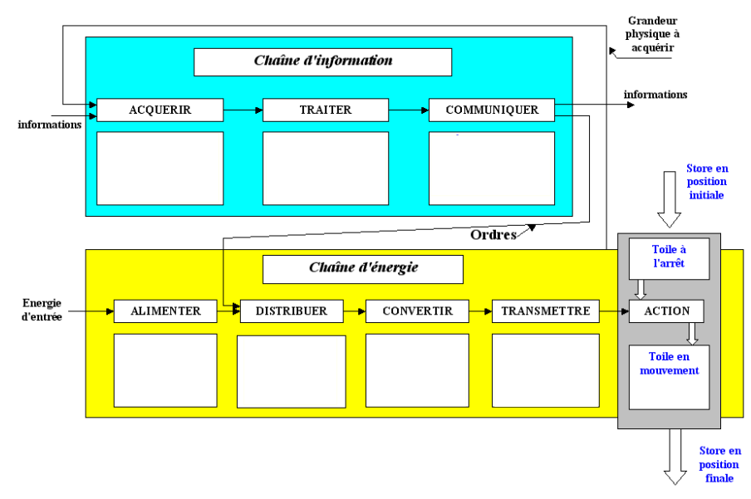
2° Nous allons maintenant nous intéresser à la fonction « traiter » de la chaîne d’information.

Au démarrage le store remonte en position haute. En mode manuel, les bouton descendre et monter permettent de manœuvrer le store. En mode automatique le store descend dès que le soleil dépasse un seuil positionné par un potentiomètre et remonte dans le cas contraire. En cas de vent, dès que le seuil est dépassé, le store remonte automatiquement quel que soit le mode choisi.

Voici un schéma du stator à deux bobines du moteur asysnchrone du store.
C
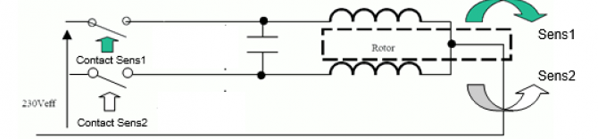

3° D’après le dossier technique, quelle condition logique entre les contacts de montée et de descente (sens1 et sens2) doit-elle être à tout prix éviter ? Pourquoi ?

4° Quel est le rôle du condensateur C ?

5° Justifiez le bloc fonctionnel suivant.
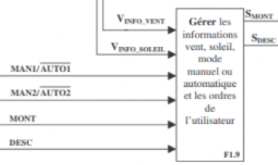

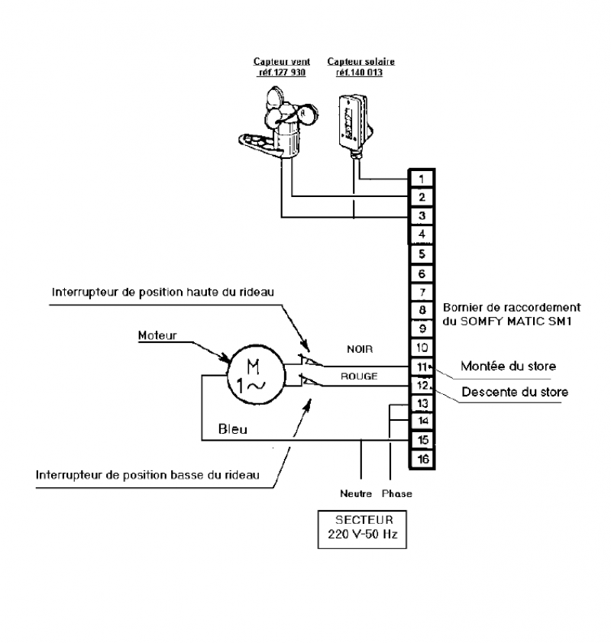
6° Compléter le bloc fonctionnel ci-dessus à l’aide de la ressource suivante. Quels capteurs faut-il ajouter ? Pourquoi ces capteurs sont-ils inversés ?

7° Il est temps de proposer un circuit de commande pour le moteur en tenant compte du mode manuel et du mode automatique.

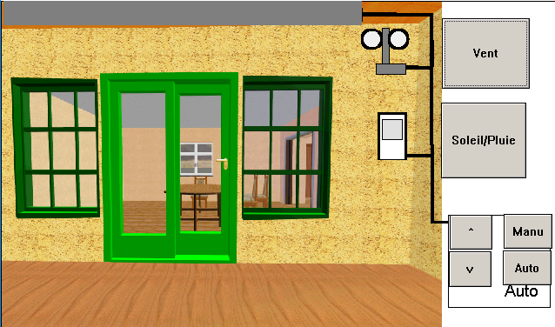
Un pupitre de simulation vous est proposé.

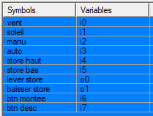
Vous prendrez les variables suivantes :

8° Ecrire la table de vérité qui lie les entrées i0 à i7 et les deux bobines du moteur du store o0 et o1.

Vous pouvez progresser par étapes. a) Trouver la logique entre les sorties et les variables store_haut et store_bas b) Etudier le mode manuel c) Etudier le mode automatique d) Tout mettre ensemble.

9° Ecrire les équations des deux bobines en logique booléenne en les simplifiant si besoin. Sur le logiciel java « logisim » on vous demande de réaliser les fonctions à l’aide des portes logiques de base non, et et ou.

10° Pour économiser des circuits l’on décide de câbler cette logique à l’aide de portes non-et. Validez votre solution sur logisim.

11. En déduire le ladder correspondant. Tester votre solution sur autoMgen (il faut être connecté en local sur le poste !). Appelez le professeur quand vous avez validé votre solution.

12° Nous décidons de passer en logique programmée sur une Arduino par exemple.
Nous ferons une simulation algorithique de notre programme avec LARP (Accesible sur C:).

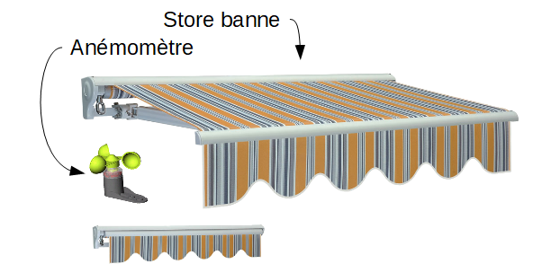
Vous devez réaliser l’algorithme de gestion du store qui devra entre autre :

- afficher la vitesse moyenne du vent (sur 5 mesures) ainsi que la vitesse maximale atteinte sur les 5 mesures ;
- remonter automatiquement le store si la valeur moyenne du vent dépasse 3 fois de suite les 38 km/h et compter le
- nombre de rafales.

A partir du fichier «gestionStoreVitesseVentEleve.larp » , finaliser avec le logiciel LARP, l’algorithme satisfaisant au
fonctionnement de l’automatisme du store associé à son capteur de vent.

Aide : pour déterminer la valeur moyenne, vous devrez utiliser un tableau que l’on nommera vitesse[]
Remarque : vitesse[i]= affectera la vitesse à l’indice i

Votre programme :
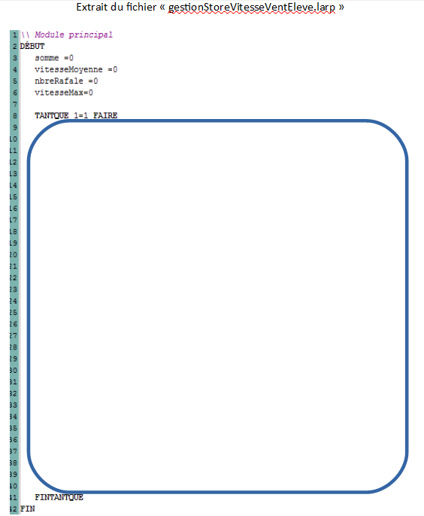

Appelez le professeur pour montrer votre solution après avoir testé votre solution en mode pas à pas.

